《程序设计基础》
实验报告

实 验 名 称 函数练习
实 验 日 期 2022.11.08

姓 名 吉宁岳
学 号 2022111899
班 级 计算机科学与技术
指 导 教 师 王英林

【实验环境】
IDE: Microsoft Visual Studio Code October 2022 (version 1.71.3)
编译器：GNU gdb (Debian 8.2.1-2+b3) 8.2.1
操作系统：Debian 10 GNU/Linux arm64 5.4.0-aidlite
【实验目的】
函数模板
【实验项目名称】
分别设计一个支持整型、实型、字符型的选择排序的函数模板 selectSort，以及一个打印整型、实型、字符型数组的函数模板 printArray，在主程序调用。
【问题分析与算法设计】
selectSort使用选择排序算法
printArray遍历循环打印
【测试数据与结果】
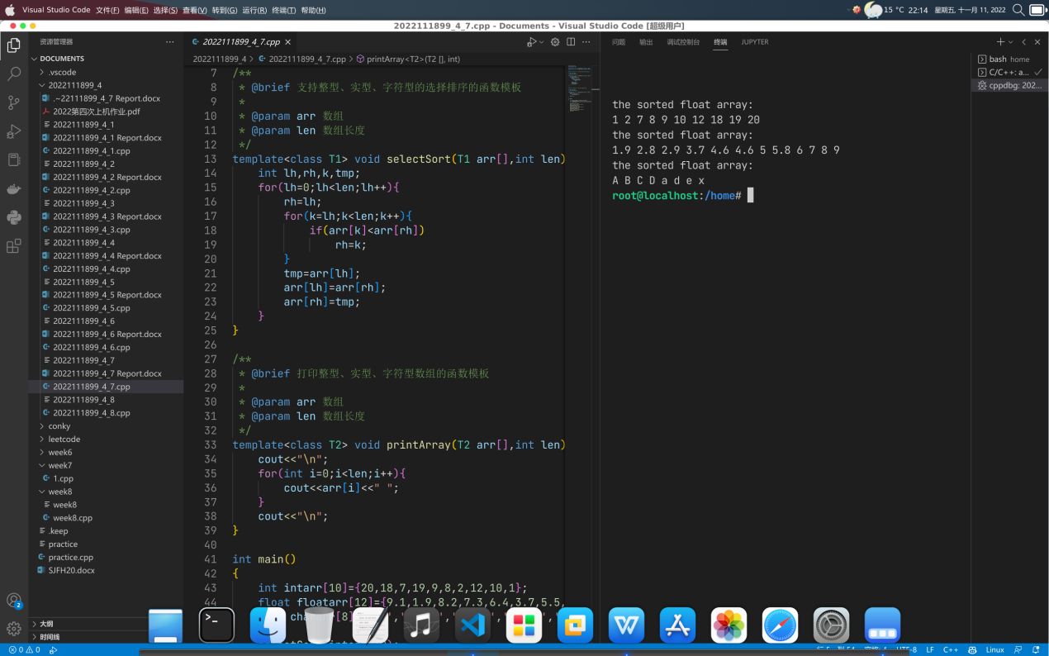
【实验小结】
两个函数并不能使用一个模板，必须要用两个异名模板

